Definição de Requisitos
- Requisitos
  - Requisitos Funcionais
    - Release 01 – Módulo Administrativo da Imobiliária
Análise do Requisito: Gerenciar Visitas
- RF 09 - | Descrição: O usuário poderá gerenciar o andamento das visitas que o corretor juntamente com o cliente fizeram. Consistem em cadastrar, editar e consultar visitas.  O procedimento para o cadastro consiste em informar o corretor e o cliente envolvidos, o imóvel, a data e outros detalhes como horário da visita, a duração.  O procedimento para edição consiste em alternar, adicionar e remover dados de uma visita já cadastrada.  O procedimento de consulta consiste na realização de uma busca por visitas que obedeçam aos parâmetros informados.  Protótipo de interface:  - Características:  - Haverá uma interface destinada à realização das funções de CRUD das visitas.  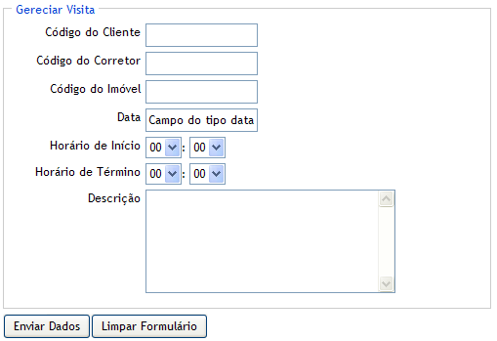  - Atributos:
  CAMPO | DESCRIÇÃO | TIPO | TAM. | OBG.
  1.Código Visita |  | NUMÉRICO | AUTO INC. | S
  2.Código Cliente  3.Nome Cliente |  | NUMERICO  ALFANUMÉRICO | 40 | S  S
  4.Código Corretor  5.Nome Corretor |  | NUMÉRICO  ALFANUMÉRICO | 40 | S  S
  6.Código Imóvel |  | NUMÉRICO |  | S
  6.Data  7.Horário Início  8.Horário Término  9.Descrição | Data da visita  Horário de início da visita  Horário de término da visita  Descrição da visita. Informações pertinentes ao andamento da visita e detalhamentos se necessário. | DATA  DATA/HORA  DATA/HORA  TEXTO |  | S  S  S  N
- RF 09 - | Teste de aceitação:  - Verificar se ao ser realizado o cadastro, os campos obrigatórios estão nulos.  - Verificar se a “Horário Término” é maior que “Horário Início”
- RF 09 - | Estimativa inicial: 24h.

